针对年度资产购置预算申报的软件操作说明
第一步 首先用工号和密码（护士长及科室、部门负责人有申报权限）登录科室物资管理平台（外网网址：http://10.1.70.102/；内网网址：http://192.168.0.27/），登入后界面如下图所示。
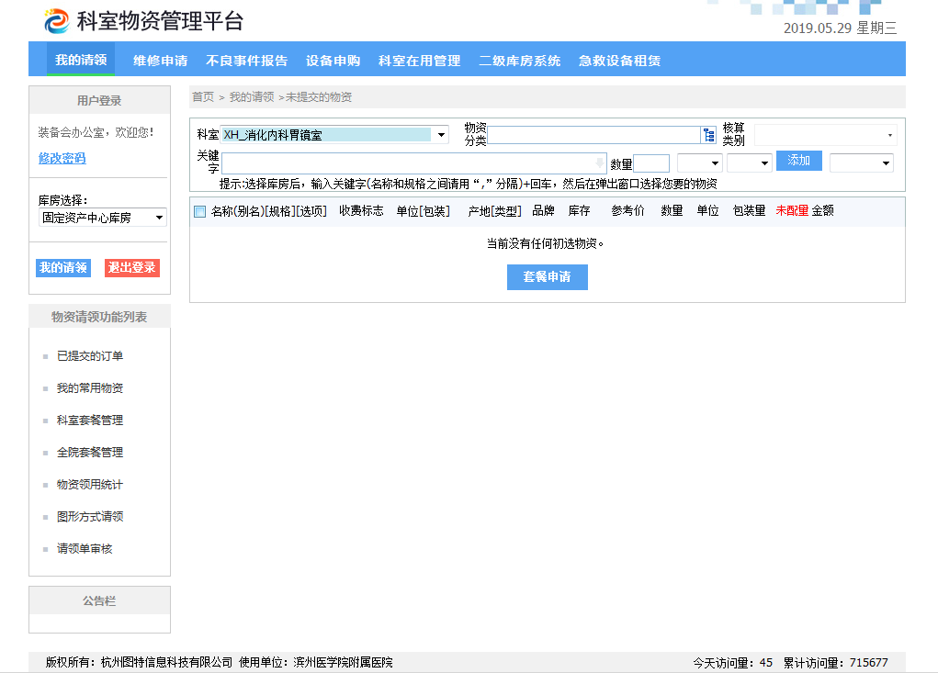

第二步 ①点击上方“设备申购”按钮。依次选择：年度--2020；库房--固定资产中心库房；设备申购--年度预算上报；②点击“增加”按钮，下方显示“医疗设备及器械类”、“非医疗设备及器械类”、“维保项目”三种选项，可按照自己需求进行选择（见下图图示）。
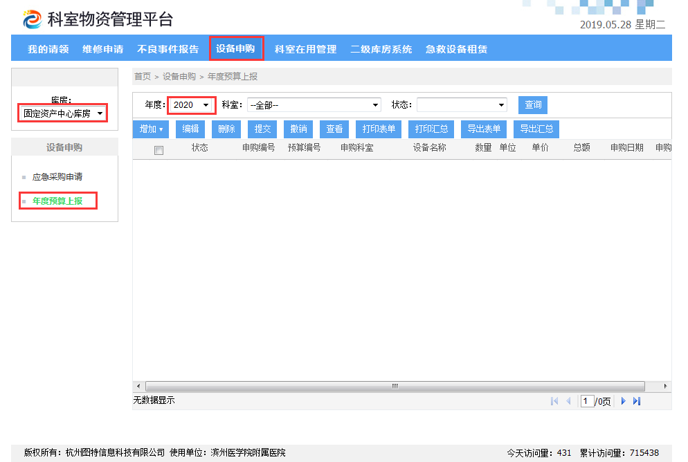
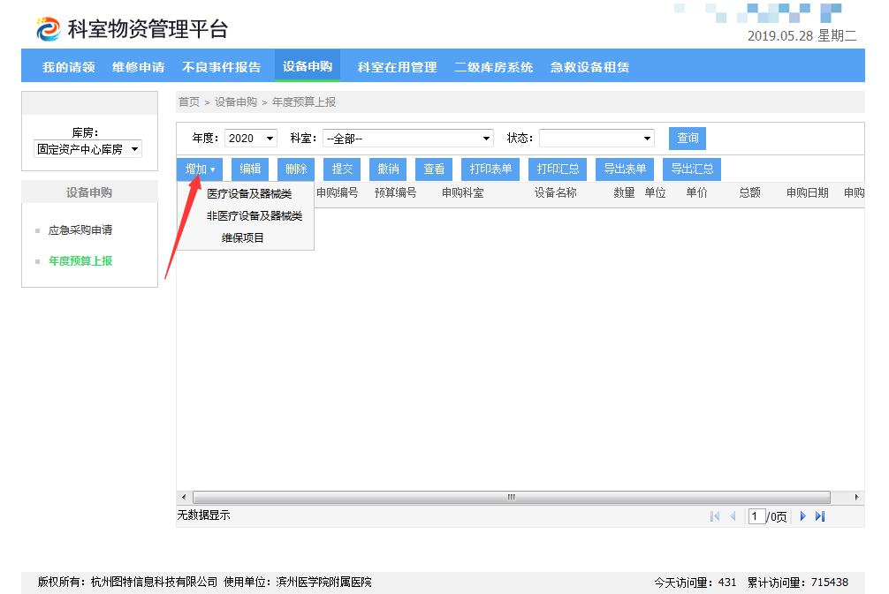
第三步 按要求详细填写相应申请表，预估单价超过30万会在购置申请表后方出现项目论证报告（项目论证报告必须填写）。
提示：申请表中内容软件自动设置为必填项，如填报不全，将无法保存。
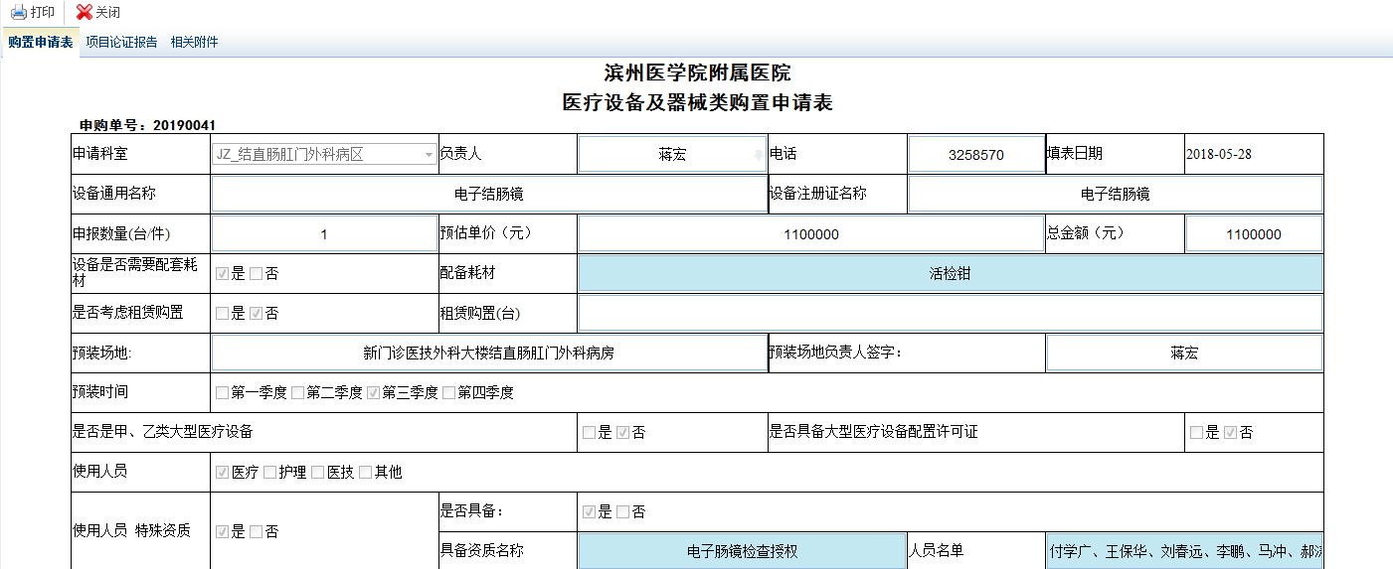
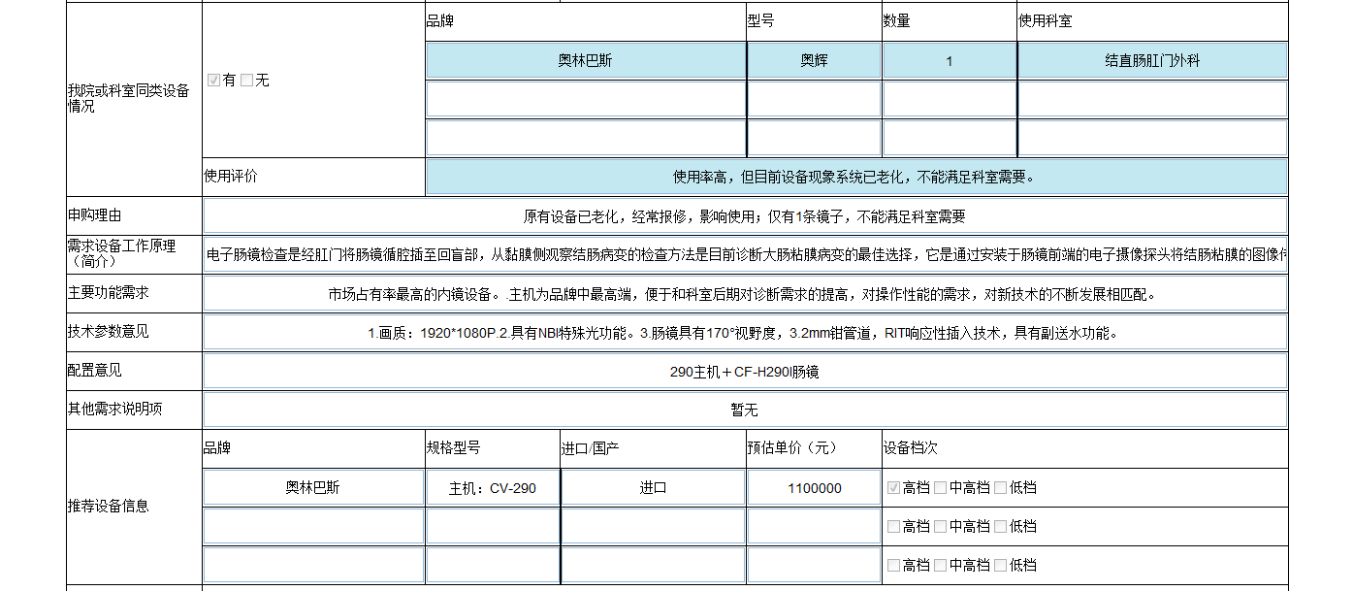
- 医疗设备及器械类购置申请表）
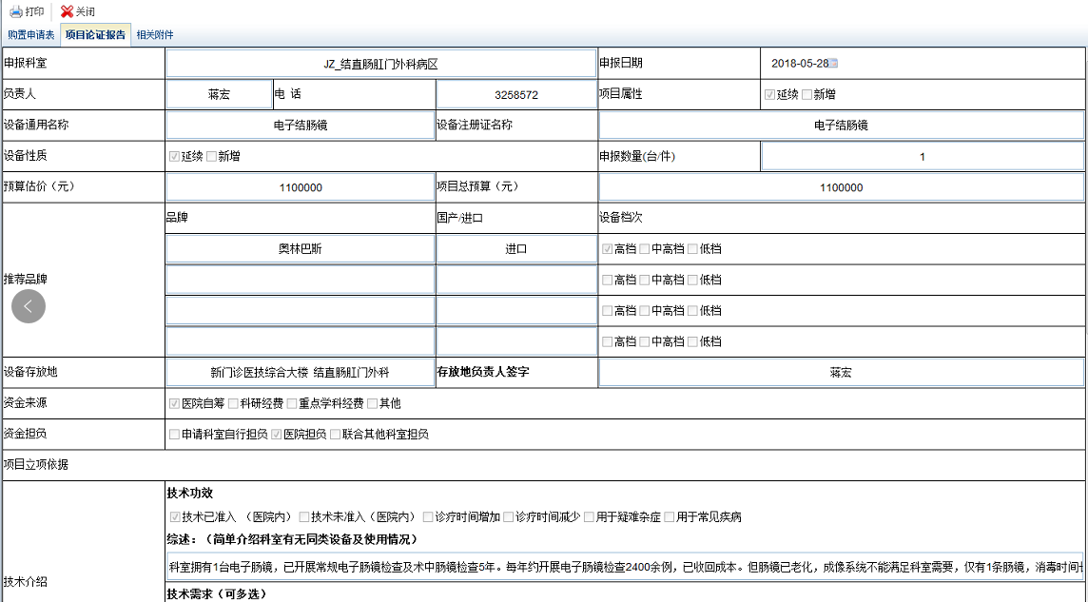
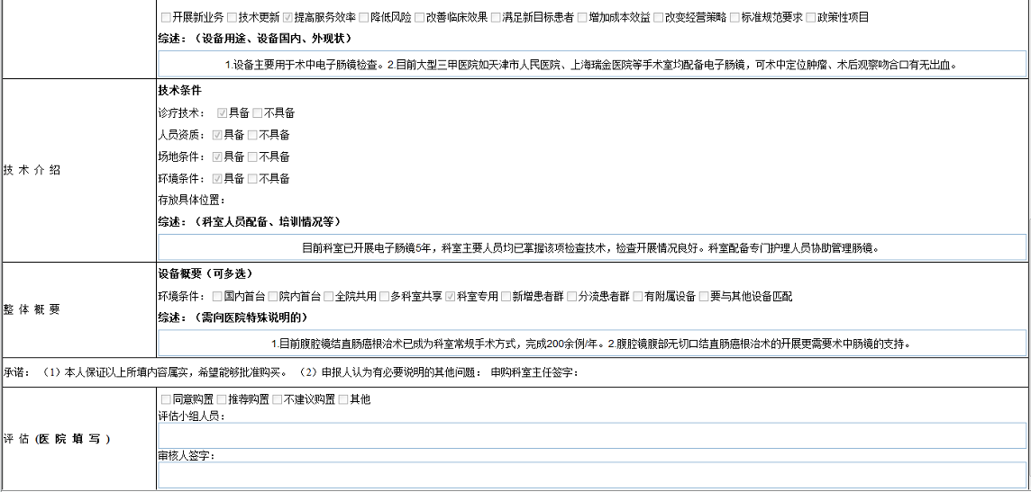
- 项目论证报告）
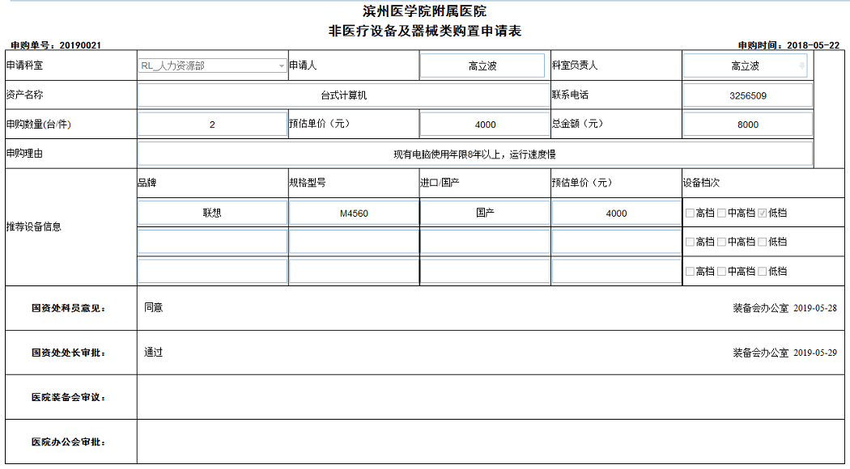
- 非医疗设备及器械类购置申请表）

第四步 填写完成申请表后，点击保存。返回到主界面找到并勾选刚才填写的单据点击提交，提交成功后状态显示为“待审核”，年度预算申报完成。
